Olá, somos a consultoria Arandú, estamos encarregados de fazer a prospecção comercial de empresas, conheça nossa consultoria.

Nosso **Propósito:**Transformar o Brasil em um país melhor e mais empreendedor; **Missão:** Gerar constante transformação nos empresários e suas empresas através de treinamento, suporte e relacionamento humano;  
**Visão:** Tornar-se a maior e mais impactante aceleradora de empresas do Brasil e criar uma nova era de desenvolvimento, crescimento e produtividade;

**Valores:**

* Responsabilidade consciente: ao tomar decisões, ponderamos o impacto na empresa e na qualidade de vida de todos os envolvidos;
* Criatividade e simplicidade: Problemas complexos pedem soluções simples e elegantes para maximizar as pessoas e produtos;
* Evolução constante: Aprender, mudar e inovar faz parte do nosso DNA.

Apresentamos nesta segunda sprint a previsão de demanda do período de setembro de 2023 a agosto de 2024, utilizando os dados de vendas que nos foi fornecido pelo cliente.

Por que as previsões de demanda são necessárias?

Pois são a base de todo planejamento e de decisões futuras como relacionadas a produção, estoque, pessoal e instalações.

Para essa situação iremos apresentar dois métodos de previsão: a média móvel e média móvel ponderada.

A média móvel é utilizada para fazer previsões do valor médio das vendas nos períodos futuros, desde que não ocorra tendencias perceptíveis ou sazonalidade nos dados, pois ela é a média dos valores dos períodos anteriores.

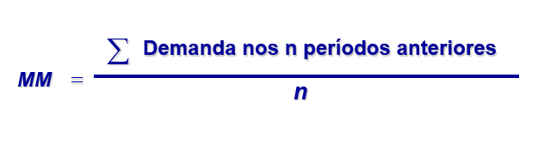

Realizada a previsão por Média Móvel (MM) foi visto que ela não é muito eficiente nessa situação como é possível observar na tabela. Nos atentando as vendas reais, podemos perceber que existe uma propensão de crescimento em determinados meses, como junho e julho, onde as vendas aumentam e logo em seguida vem uma queda, conforme informado pelo cliente.

A tabela de vendas nos mostra que nos meses de junho e julho o faturamento sobe bastante, isso devido as festas juninas e em dezembro e janeiro devido as férias escolares.

Print do documento doce sabor disponibilizado pelo professor Newton

Na relação, demonstrando a previsão do próximo ano feito através da MM, é provado que por ser uma técnica que busca a média sem levar em conta a predisposição já conhecida pelo contratante sua ineficácia fica comprovada nesse contexto.

Outra metodologia de previsão é a média móvel ponderada, é uma média de vários números que normalmente dá peso adicional maior aos números recentes, ao invés dos números mais antigos, para tentar manter uma previsão mais atualizada.

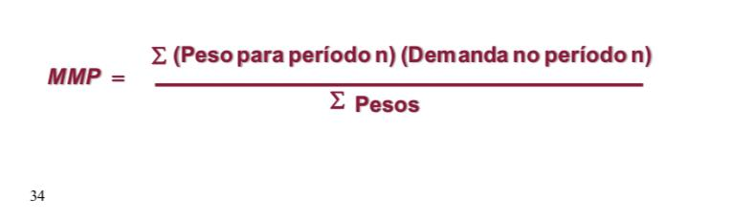

Ao executarmos a média móvel ponderada (MMP) usamos como critério adicionar o maior peso para o último mês, no intuito de conseguir manter antevisão do próximo ano mais próximo do valor real. Mas mesmo dividindo os pesos e priorizando o valor do último mês a média se manteve quase estável, e fica fácil de visualizar essa informação se focarmos no gráfico, pois é quase imperceptível a mudança do tamanho das barras do mesmo.

Apresentada as duas metodologias foi evidenciado que nenhuma das duas se aplica de maneira produtiva ao contexto da doce sabor, sendo que nesse caso possa se utilizar de uma outra técnica de previsão, uma técnica qualitativa, o método de Delphi, que reúne especialistas e levanta suas opiniões para o grupo até que no final o grupo chegue a um consenso. Por conta de as vendas não serem estáveis e só obtivemos acesso ao histórico de vendas de um ano, os métodos quantitativos acabam não sendo precisos para gerarmos uma previsão útil.